2. Типы самолетов
и выбор масштаба модели
Не без оснований зачастую возникает вопрос, насколько широко следует понимать термин «модель-копия». Этот вопрос правомочен потому, что встречаются модели, которые только очень отдаленно напоминают самолет-прототип, т. е. лишь в слабой степени воспроизводят его характерные особенности. Тогда даже хорошие знатоки самолетов испытывают неуверенность при определении типа копируемого самолета. Их сомнения еще более усиливаются при небрежном выполнении модели.
Очевидно, что определенные типы самолетов имеют между собой много общего. Однако при ближайшем рассмотрении обнаруживается множество характерных различий между ними. На этих различиях, а также на влиянии их на летные качества модели следует остановиться несколько подробнее.
Одним из таких различий является различие в форме крыла (рис. 10). Наряду с простыми геометрическими формами (прямоугольник, трапеция, треугольник, овал) часто встречаются и довольно сложные.
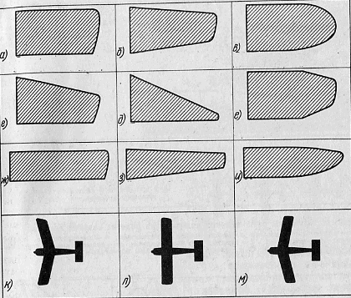
Рис. 10. Формы и стреловидность крыльев:
а – прямоугольное малого удлинения; б – трапециевидное малого удлинения; в – прямоугольное малого удлинения с овальной концевой частью; г – стреловидное; д – дельтовидное; е – прямоугольное с трапециевидной концевой частью; ж – прямоугольное большого удлинения; и – овальное большого удлинения; к – с отрицательной стреловидностью; л – прямое; м – с положительной стрелдовидностью.

Угол отклонения крыла в плане, его стреловидность также являются характерным признаком определенного самолета. При отклонении крыла вперед говорят об отрицательной стреловидности; в большинстве же случаев крыло отклонено назад, речь при этом идет о положительной стреловидности. Варианты расположения крыльев представлены на рис. 11, здесь же показаны различные типы самолетов в зависимости от числа крыльев и угла поперечного V крыла. При виде спереди крылья могут быть расположены по прямой линии или могут быть наклонены под довольно значительным углом вверх или вниз. Возможен также наклон только концов крыльев (как, например, у спортивного самолета ЛОВЕЬ О-140). Крылья реактивных самолетов часто имеют отрицательное поперечное V.
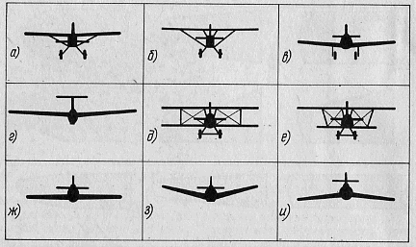
Рис. 11. Варианты расположения крыльев при виде на самолёт спереди:
а – высокоплан с крылом на одном уровне с фюзеляжем; б – высокоплан; в – низкоплан; г – среднеплан; д – биплан; е – полутораплан; ж – прямое крыло; з – крыло с большим поперечным V; и – крыло с отрицательным поперечным V.
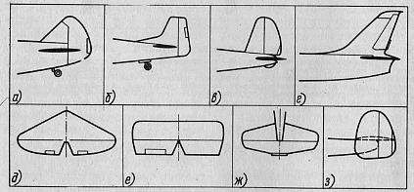
Рис. 12. Формы хвостового оперения:
а – скруглённый киль; б – трапециевидный киль, горизонтальное оперение расположено перед рулём направления; в – киль, выполненный отдельно от фюзеляжа; г – стреловидный киль реактивного самолёта; д – стреловидное горизонтальное оперение; е – прямоугольное горизонтальное оперение; ж – трапециевидное горизонтальное оперение; з – двухкилевое вертикальное оперение.
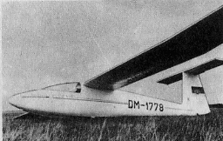
Рис. 13. Расположение горизонтального оперения на киле (Т-образное хвостовое оперение) на учебном планере «Пират».
Не менее разнообразны формы горизонтального и вертикального оперений. Здесь число вариантов почти неограниченно (рис. 12). Так, например, зазоры между рулями и поверхностями обоих оперений могут лежать в одной плоскости. Однако горизонтальное оперение иногда выносят так далеко вперед, что оно выходит из зоны поворота руля направления. На спортивных же самолетах чаще наблюдается обратный случай, т. е. смещение горизонтального оперения назад, благодаря чему обеспечивается полное отклонение руля высоты (а также, конечно, и руля направления). Расположение триммеров на рулях также может быть очень различным. На современных планерах зачастую устанавливается так называемое Т-образное хвостовое оперение. При этом горизонтальное оперение закреплено в верхней части вертикального оперения (рис. 13). Этот вариант хвостового оперения часто используется и на реактивных самолетах гражданской авиации. Кроме того, горизонтальное оперение может иметь положительное или отрицательное поперечное V.
Взаимное расположение крыльев и хвостового оперения определяется длиной фюзеляжа (рис. 14).
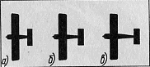
Рис. 14. Взаимное расположение фюзеляжа, крыльев и хвостового оперения:
а – короткий фюзеляж; б – фюзеляж нормальной длины; в – длинный фюзеляж.
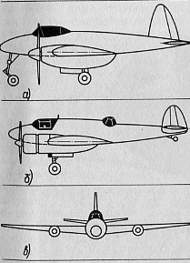
Рис. 15. Расположение двигателей: а – рядные двигатели в гондолах; б – звездообразные двигатели в гондолах; в – низкорасположенные звездообразные двигатели в гондолах.

Внешний вид самолета во многом зависит от типа установленного на нем двигателя (или двигателей). При этом двигатель внутреннего сгорания может быть рядным или звездообразным. Двигатели, использующие реактивный принцип, также могут быть различными по форме и габаритам (турбовинтовые, турбовентиляторные, реактивные и т. п. двигатели). Кроме того, на компоновку самолета большое влияние оказывают число двигателей и их расположение (рис. 15). На самолетах более старых типов они зачастую устанавливались открыто или их цилиндры выступали из фюзеляжа. Так, до самого последнего времени звездообразные двигатели не закрывались капотом, как, например, на самолете По-2 (рис. 16).
Характерной особенностью внешнего вида современных самолетов являются жалюзи для регулирования потока воздуха, охлаждающего двигатель, если он полностью закрыт капотом, как это сделано, например, на самолете Як-18А (рис. 17). Не последнюю роль в формировании внешнего вида самолета играют также форма и размеры обтекателя втулки воздушного винта. Это сразу же бросается в глаза на фотографии английского истребителя «Харрикейн», использовавшегося в боевых операциях во время второй мировой войны (рис. 18).
Общий вид летательного аппарата во многом определяет также кабина пилота или пилотов (рис. 19). На большинстве самолетов старых выпусков она была открытой, а перед креслом пилота устанавливался защитный стеклянный козырек. На всех же современных самолетах кабина выполняется закрытой. Вход в кабину при этом осуществляется или через дверь, или через отверстие, образующееся при смещении фонаря кабины назад или откидывании его в сторону. Облик пассажирского самолета во многом определяется рядом окон вдоль его фюзеляжа.
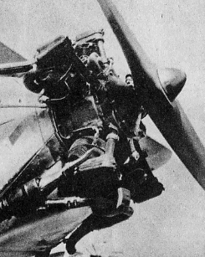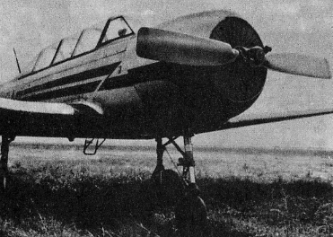
Рис. 16. Открытый звездообраз- Рис. 17. Жалюзи для регулирования воздушного
ный двигатель на самолёте По-2. охлаждения звездообразного двигателя на учебном
самолёте Як-18А.
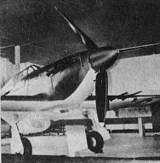
Рис. 18. Большой кок воздушного винта придаёт характерныё вид английскому истребителю «Харрикейн».

Отличительным, сразу же бросающимся в глаза признаком некоторых самолетов является неубирающееся шасси. Такое шасси на самолете WILGA-35 (рис, 20), например, состоит из двух жестких наклоненных вперед стоек, каждая из которых несет подрессоренное колесо, как бы буксируемое стойкой. Очень характерна также форма основных колес шасси на итальянском многоцелевом самолете «Аэромаччи-Локхид AL-60». Эти колеса закреплены на трубчатых стойках, далеко отклоненных назад (рис. 21).
Внешний вид военных самолетов во многом зависит от оружия, которое они несут. Почти се эти самолеты представляют особый интерес для моделиста. Особенно это относится к первым военным самолетам, которые в большинстве своем были экспериментальными. В начале развития военной авиации довольно часто встречались самолеты, горизонтальное оперение у которых было установлено впереди. Такое расположение аэродинамических поверхностей, по так называемой схеме «утка», иногда используется и в наши дни. Кроме того, строились самолеты, двигатель (или несколько двигателей) которых располагался за крылом и приводил во вращение толкающий воздушный винт. В настоящее время эта конструкция вновь возрождена на польском моторном планере ООАК. Почти повсеместно используемое сейчас трехколесное шасси (с носовым колесом) широко применялось еще до первой мировой войны.
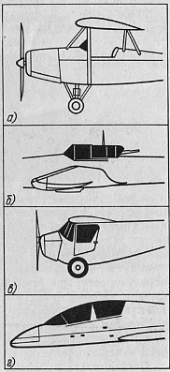
Рис. 19. Формы кабины поршневых (а-в) и реактивных (г) самолётов.
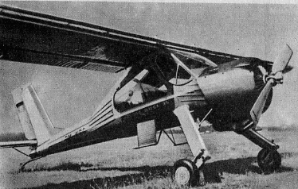
Рис. 20. Заднее расположение колёс на стойках шасси – отличительный признак самолёта WILGA-35.
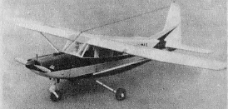
Рис. 21. Радиоуправляемая модель «Аэромаччи-Локхид AL-60» с сильно отклонёнными назад стойками шасси.

Таким образом, существует большое число признаков, по которым можно отличить модель-копию одного типа самолета от другого, даже если модель выполнена относительно упрощенно. Большую помощь при этом может оказать также окраска модели, характерная для различных типов летательных аппаратов.
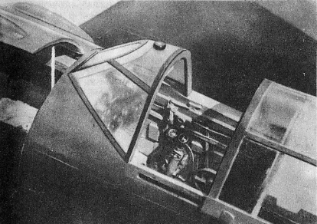
Рис. 23. Вид на открытую кабину модели самолёта Ла-7
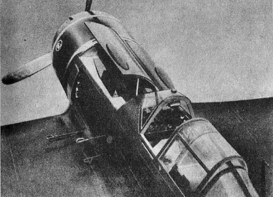
Рис. 24. Приборная доска и открытый капот оружейного отсека. Хорошо видны имитация стволов пушек и ушки для крепления корд.
Максимально подробная деталировка модели, полностью повторяющая особенности оборудования прототипа, — цель, к которой стремятся многие моделисты. Однако абсолютно полное воспроизведение конструкции прототипа невозможно. Поэтому даже самый опытный моделист постоянно вынужден идти на компромисс, начиная с выбора самого прототипа. Правда, некоторые моделисты отдают предпочтение одному типу самолетов и делают все возможное для постройки их моделей. Хотя такую приверженность можно всячески приветствовать, но, к сожалению, эти моделисты далеко не всегда добиваются успеха. Поэтому необходимо выяснить, самолеты каких типов можно рекомендовать для постройки их моделей на начальном этапе. При этом основным условием следует считать устойчивость модели в полете. Разнообразие типов затрудняет выбор, тем более что действительно пригодным для копирования является относительно небольшое их число.
В соответствии с «Правилами соревнования», изданными ФАИ, масса одномоторной кордовой модели не должна превышать 7 кг, а радиоуправляемой — 6 кг. Рабочий объем их двигателей должен составлять 10—20 и 10—40 см³ соответственно. Если в качестве практически достижимого предела удельной нагрузки на крыло считать примерно ,60 г/дм², то площадь крыла не должна быть меньше 83 дм².
Что может представлять собой модель с такими характеристиками? Если площадь крыла составляет около70дм², а его удлинение равно 1:7, то его средняя хорда должна быть равна 315 мм, а размах примерно 2200 мм. И в качестве радиоуправляемой, и в качестве кордовой такую модель можно считать максимально допустимой по размерам. Уменьшение размеров модели при сохранении ее максимально допускаемой полетной массы 5 кг автоматически влечет за собой повышение удельной нагрузки на крыло, что, как правило, ведет к ухудшению ее летных качеств. Как показывают технические характеристики моделей-копий, все опытные моделисты стремятся максимально облегчить их. Так, например, радиоуправляемая модель-копия, выполняющая четыре команды и оснащенная двигателем с рабочим объемом 10 см³, имеет массу всего 4 кг. Но поскольку площадь крыла невелика — 60 дм², нагрузка на него составляет 67 г/дм². Здесь такая высокая нагрузка допустима, так как она компенсируется большой энерговооруженностью модели (энерговооруженность — отношение массы самолета к мощности его двигателя). Для двигателя с рабочим объемом 10 см³ мощность в среднем можно принять равной 1 кВт, тогда энерговооруженность модели в данном примере составит 4 кг/кВт.
Нужно чрезвычайно тщательно выбирать соответствующий образец для постройки модели с учетом ее энерговооруженности. Если прототип имеет размах крыла 8500 мм, то при масштабе 1:5 размах модели будет равен 1700 мм. При удлинении крыла 1:6 хорда крыла модели составит 283мм. Отсюда площадь ее крыла получаем равной примерно 48дм². По сравнению с общей площадью 60 дм² она является приемлемой, так как еще 12 дм² можно оставить на горизонтальное оперение. Как показывает оценка большого числа моделей-копий, занимавших высокие места на чемпионатах мира, самыми распространенными для радиоуправляемых и кордовых моделей с двигателем, имеющим рабочий объем 10 см³, являются масштабы от 1 : 5 до 1 : 7. Это объясняется тем, что размеры относительно большого числа самолетов с учетом всех обстоятельств довольно удобны для постройки моделей именно в этих масштабах. Модели, представленные на рис. 22—26, иллюстрируют широкие возможности подробного воспроизведения деталировки их прототипов без необходимости слишком увеличивать размеры и массу модели. При этом усилие на корде остается в пределах допустимого.
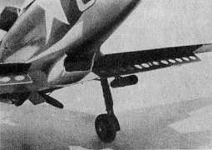
Рис. 25. Переход задней кромки крыла в фюзеляж. Видны также выходное окно радиатора, опущенные посадочные щитки и подвеска ракеты.

Правда, в последнее время наблюдается тенденция к поиску очень малых прототипов. Большую свободу действий здесь предоставляют самолеты любительской постройки, например самолет W-1 построенный в ЧССР в 1970 году (рис. 27). Такие самолеты имеют размах крыла в среднем около 6000 мм (наименьший —200 мм). Они позволяют выполнять модели-копии в масштабе порядка 1 : 3, что дает возможность воспроизвести на моделях мельчайшие подробности деталировки прототипа. Так как любительские самолеты выполнены, как правило, довольно упрощенно, постройка их моделей не вызывает слишком больших трудностей, что особенно касается оборудования кабины и шасси. Если к копийности модели предъявляются не слишком высокие требования, то, само собой разумеется, можно строить модели с размахом крыла всего 1000 мм. Они имеют то преимущество, что позволяют применять двигатели с рабочим объемом 2,5 см³ и более. Кроме того, на их постройку требуется меньше времени.
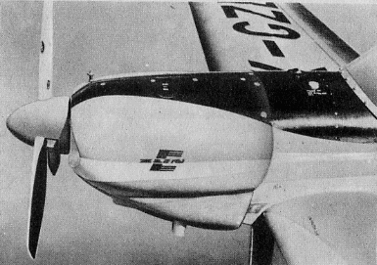
Рис. 26. Нос с воздушным винтом модели самолёта Z-50L, построенный Ф.Читиллом (ЧССР). Масштаб 1 : 6,1, размах крыла 1408 мм.
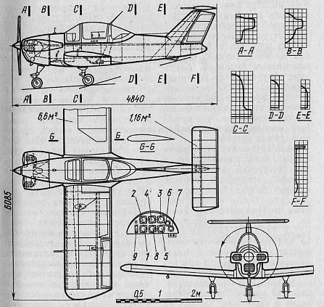
Рис. 27. Самолёт W-1 любительской постройки: 1 – высотомер; 2 – указатель скорости; 3 – вариометр; 4 – указатель поворота; 5 – тахометр; 6 – указатель температуры масла; 7 – указатель давления топлива и масла; 8 – компас; 9 – переключатель магнето.

Размах крыла планеров составляет от 13 500 до 22 000 мм. При рекомендуемом масштабе 1 : 6 размах крыла модели лежит в пределах от 2250 до 3667 мм. При этом даже узкий фюзеляж не вызывает трудностей при размещении радио-аппаратуры, обеспечивающей привод всех рулей. Масса таких моделей также лежит в приемлемых границах, благодаря чему нагрузка на крыло зачастую не превышает 40 г/дм². Это является важным условием выдерживания малой скорости снижения, что позволяет модели парить в слабых восходящих потоках.
Моделист может приобрести ценный практический опыт и при постройке модели-копии планера, требующей гораздо меньше затрат, чем модель самолета. Очень удобны размеры свободнолетающей модели, построенной в масштабе 1 : 7,5. Так, при размахе крыла прототипа 15000 мм соответствующий показатель модели равен 2000 мм, что, при его удлинении 1 : 15 соответствует хорде 133 мм и, следовательно, площади крыла 26,6 дм². Прибавив к этому еще 4,4 дм² на горизонтальное оперение, получаем общую площадь 31 дм². Масса такой модели-копии без полезной нагрузки может составить примерно 500 г, т. е, нагрузка на крыло составит лишь 15 г/дм². При установке радиоаппаратуры масса модели, конечно, увеличится, однако для компенсации этого увеличения можно без труда уменьшить масштаб до 1 : 4.

